4б класс (20.02.2025 г)

Предмет | задания
литер | Тема: И. С. Никитин «Русь»  Задание: стр 92-93 прослушать стих https://yandex.ru/search/?text=русь+никитин+слушать+стихотворение&lr=20618&clid=2270455&win=605&src=suggest_B  Объяснить (устно) значение слов: мурава, казна, курган.  Домашнее задание: подготовить выразительное чтение стихотворения «Русь»  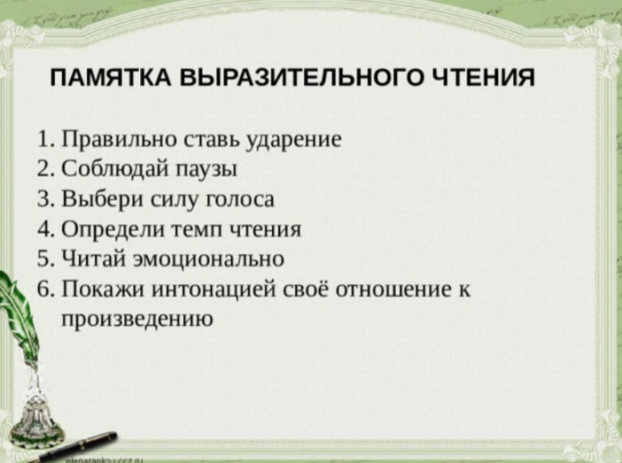
рус.яз | Тема: «Что узнали, чему научились»  Домашнее задание: 1. Стр 64 №2 (в тетради)  2. Стр. 52-59 все правила повторить.
род.яз | Тема: Вся семья вместе, так и душа на месте.  Задание: стр 12 упр 1 устно.  Домашнее задание: стр 12-13 упр 2 в тетради
матем | Тема: Решение задач на одновременное движение в противоположных направлениях.  Задание: https://yandex.ru/video/preview/14570135030847287551  Домашнее задание: стр 35 № 131.
функ | Тема: Благотворительность.  Задание: стр 81-83.

